
NOME: ______________________________________________ 3º ANO ________
ARTE DO DIA 11 DE SETEMBRO
NATUREZA MORTA
NATUREZA-MORTA É UM TIPO DE PINTURA E FOTOGRAFIA EM QUE SE VEEM OBJETOS INANIMADOS, COMO FRUTAS, LOUÇAS, INSTRUMENTOS MUSICAIS, FLORES, LIVROS, TAÇAS DE VIDRO, GARRAFAS, JARRAS DE METAL, PORCELANAS, DENTRE OUTROS OBJETOS. SE REFERE À ARTE DE PINTAR, DESENHAR, FOTOGRAFAR COMPOSIÇÕES DESTE GÊNERO.
OS PINTORES IMPRESSIONISTAS PREFERIAM PINTAR NATUREZA MORTA DO QUE UM OBJETO. ESCOLHIAM A NATUREZA MORTA PORQUE É MAIS "CHOCANTE" DO QUE SIMPLES OBJETOS. A INTENÇÃO DOS IMPRESSIONISTAS NADA MAIS É DO QUE IMPRESSIONAR. ESTA NATUREZA SE ENTENDE POR AQUILO QUE JÁ FOI ANIMADO E AGORA É ESTÁTICO, SEM VIDA
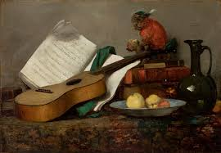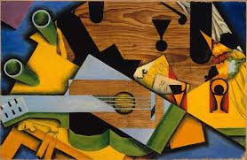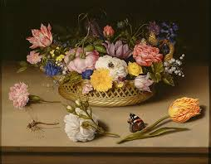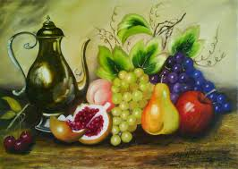
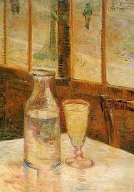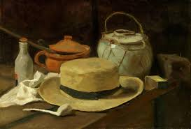

ATIVIDADE
INSPIRADOS NAS OBRAS ACIMA, FAÇA UMA COMPOSIÇÃO SOBRE NATUREZA-MORTA MISTURANDO DESENHO, PINTURA E COLAGEM.

EXEMPLOS PARA SE INSPIRAREM:
